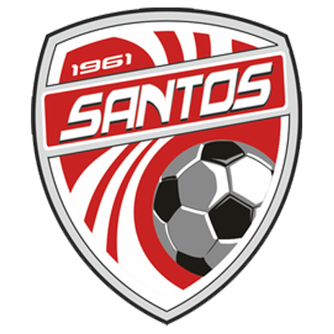 | CRC |  | 15 FEB | USA | 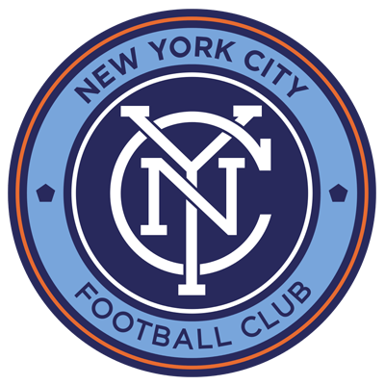
 |  |  | 8 PM ET
SANTOS DE GUÁPILES |  |  | Estadio Nacional de Costa Rica |  | NEW YORK CITY FC
ROUND OF 16 - WEEK 1 - Concacaf Champions League 2022

FACTS
- Primer partido en la historia y en la Liga de Campeones de la Concacaf Scotiabank SCCL.
- Los equipos estadounidenses lograron un 50% de victorias en los duelos de SCCL (Champions ERA) contra rivales de Costa Rica (16 de 32 partidos totales). Además, hubo 11 victorias para los equipos costarricenses y 5 empates.
- Los equipos estadounidenses han ganado los últimos 7 partidos contra rivales de Costa Rica en la SCCL:
- Atlanta United USA vs. Herediano CRC (4-0 en R16 2019), New York City USA vs. AD San Carlos CRC (3-5 y 1-0 en en R16 2020), Atlanta United USA vs. Alajuelense CRC (0-1 y 1-0 en R16 2021), Philadelphia Union USA vs. Dep. Saprissa CRC (0-1 y 4-0 en R16 2021).
- La última victoria para un club de Costa Rica ante un rival estadounidense en la SCCL fue (3-1) de Herediano vs. Atlanta United USA (José Ortíz, Randall Azofeifa y Óscar Granados; Julian Gressel) en el partido de da de R16 de la edición 2019.
SANTOS DE GUÁPILES (CRC)
Destacados de SANTOS DE GUÁPILES en la historia de la SCCL:
- Santos, junto a Forge FC (CAN) y Cavaly AS (HAI), serán los equipos debutantes en la Liga de Campeones de la Concacaf 2022. Santos de Guápiles ha participado internacionalmente en la Copa Interclubes de la UNCAF 2002 y en la Liga Concacaf Scotiabank 2017, 2018 y 2021.
- Osvaldo Rodríguez (CRC) fue una de las figuras de Santos de Guápiles en la Liga Concacaf Scotiabank 2021 en donde anotó 2 goles, 4 asistencias y fue electo al XI ideal de la competencia. El experimentado centrocampista disputó 2 ediciones de SCCL con Alajuelense CRC (2013/14 y 2014/15). Con 4 goles, es el máximo anotador del club en competencias internacionales (2 goles en la SCL 2017 y 2 en la SCL 2021).
- Pablo Arboine (CRC). Fue subcampeón de la Concacaf Scotiabank League en 2017. Su única participación en Liga de Campeones de Concacaf Scotiabank fue en la edición 2020 cuando en los 8vos de Final enfrentó a New York City (USA) como jugador de AD San Carlos (CRC).
- Juan Diego Madrigal (CRC) es el jugador de Santos de Guápiles con mayor cantidad de partidos internacionales (16). Madrigal jugó el 100% de los partidos de Santos en la Concacaf League: ediciones 2017 -subcampeón- (8 PJ), 2018 (2 PJ) y 2021 (6 PJ).
- Santos de Guápiles ha jugado en 3 ediciones de la Liga Concacaf Scotiabank SCL, (16 partidos entre las ediciones 2017, 2018 y 2021). Sus resultados internacionales con mejor diferencia en el marcador fueron en la SCL 2017 y 2021: victorias 6-2 vs. San Juan Jabloteh (TRI) en R16 de la edición 2017, y 5-1 a Verdes FC (BLZ) en la Ronda Preliminar de la edición 2021.
- APARICIONES: 1° (2022).

NEW YORK CITY (USA)

Destacados de NEW YORK CITY en la historia de la SCCL:
- El 100% de los goles y puntos de logrados por NYCFC en Liga de Campeones de Concacaf Scotiabank SCCL fueron en octavos de final (6 tantos vs. AD San Carlos en las victorias 3-5 y 1-0 en los Round Of 16 de la edición 2020).
- No sumó puntos ni anotó goles en sus últimos 2 partidos en la SCCL. Ambos fueron derrotas por 0-1 y 4-0 vs. Tigres UANL (MEX) en los 4tos de Final de la edición 2020.
- New York City anotó el 83.3% de sus goles en Liga de Campeones de CONCACAF en 1 de los 4 partidos disputados, en su única y anterior participación en la edición 2020 (en la victoria 3-5 vs. AD San Carlos en octavos de final).
- El peruano Alexander Callens fue el autor del único gol de cabeza de New York City en su única participación en SCCL (vs. AD San Carlos en 2020). Este gol marcado por el defensor es el único tanto del club en condición de local en la historia del torneo.
- El rumano Alexandru Mitrita es el líder de asistencias del equipo en la SCCL (2). Además, aportaron 1 asistencia Anton Tinnerholm (SUE) y Ronald Matarrita (CRC).
- El argentino Valentín “Taty” Castellanos fue la máxima figura del New York City ganador de la Major League Soccer en 2021. Ganador del Premio MVP de la Liga, consiguió el Golden Boot con 19 goles y se convirtió en el máximo anotador del torneo e integró el XI Ideal de la MLS 2021.
- Maximiliano Moralez (ARG) fue el líder de asistencias del equipo en la MLS 2021 (11 en 34 partidos). El argentino estuvo presente en la primera participación de NYCFC en 2020 jugando 4 partidos.
- Heber Araujo (BRA) tiene un promedio de 1.5 goles por partido en la SCCL (3 en 2 presencias en 2020). Anotó un hat-trick en los octavos de final en 2020.
- APARICIONES: 2° (2020 y 2022).
- MEJOR RESULTADO: 4tos de Final en 2020.
- ÚLTIMA PARTICIPACIÓN: 2020 (4tos de Final).
- DEBUT EN SCCL: Partido de ida Octavos de final 2020 con una victoria 3-5 vs. AD San Carlos CRC (Jorman Aguilar, Marcos Mena y Omar Browne; Heber x3, Alexander Callens y Alexandru Mitrita) en el Estadio Alejandro Morera Soto (20-FEB-2020).
- MÉTODO DE CLASIFICACIÓN: Campeones de la MLS CUP 2021. Venció en la Final a Portland Timbers (USA) por 4-2 en los penales (tras igualar 1-1 en el tiempo extra).
- RÉCORD HISTÓRICO EN SCCL: PJ-4 PG-2 PE-0 PP-2 (GF-6 GC-8). 50% de efectividad.
- RÉCORD GLOBAL DE VISITANTE: PJ-2 PG-1 PE-0 PP-1 (GF-5 GC-7). 50% de efectividad.
- MÁXIMOS GOLEADORES EN LA HISTORIA DE SCCL: Heber Araujo (BRA) 3 goles, Alexander Callens (PER) 2 goles y Alexandru Mitrita (ROU) 1 gol.
- MÁXIMOS ANOTADORES EN R16: Heber Araujo (BRA) 3 goles y Alexander Callens (PER) 2 goles.
- MÁXIMOS ANOTADORES POR TEMPORADA (+ de 1 gol): Heber Araujo (BRA) 3 goles en 2020.
- JUGADORES CON MÁS PRESENCIAS: Maximiliano Moralez (ARG), Jesús Medina (PAR), Valentín Castellanos (ARG), Anton Tinnerholm (SUE), Maxime Chanot (LUX), Ronald Matarrita (CRC) y Alexander Callens (PER) 4.
- HAT-TRICKS EN SCCL (1): Heber Araujo (BRA) vs. AD San Carlos (CRC) en los Round Of 16 de la edición 2020.
- DOBLETES EN SCCL (0):
- ÚLTIMO DOBLETE EN SCCL: 0
- GOLEADOR MÁS JOVEN: Alexandru Mitrita (ROU) vs. AD San Carlos (CRC) a los 25 años y 13 días en la victoria 3-5 en los octavos de final en 2020.
- GOLEADOR CON MÁS EDAD: Heber Araujo vs. AD San Carlos (CRC) a los 28 años, 6 meses y 11 días en la victoria 3-5 en los octavos de final en 2020.
- ÚLTIMO TRIUNFO: 3-5 vs. AD San Carlos -CRC- (Jorman Aguilar, Marcos Mena y Omar Browne; Heber Araujo x3, Alexander Callens y Alexandru Mitrita) en los octavos de final en 2020 en el Estadio Alejandro Morera Soto (20 Feb 2020).
- DERROTA CON MÁS GOLES EN CONTRA: 4-0 vs. Tigres UANL (MEX) en la Liga de Campeones de la Concacaf 2020.
- DEFINICIONES POR PENALES: (0). GANADA: 0. PERDIDA: 0.
- Registra 2 juegos con anotaciones, 2 partidos en los que no pudo marcar goles, 1 vallas invictas, 3 partidos con tantos recibidos y 0 resultados 0-0.
- RÉCORD EN LOS JUEGOS DE IDA EN FASE KO DE SCCL: PJ-2 PG-1 PE-0 PP-1. Total: 50% de eficacia.

